雷电防护装置检测单位资质认定审批事项服务指南

一、适用范围
本指南适用于雷电防护装置检测单位资质认定的申请和办理。
二、项目信息
项目名称：雷电防护装置检测单位资质认定
审批类别：行政许可
项目编码：42001
事项审查类型：前审后批
三、办理依据
（一）《气象灾害防御条例》（国务院令第570号）
第二十四条 专门从事雷电防护装置检测的单位应当具备下列条件，取得国务院气象主管机构或者省、自治区、直辖市气象主管机构颁发的资质证：
（一）有法人资格；
（二）有固定的办公场所和必要的设备、设施；
（三）有相应的专业技术人员；
（四）有完备的技术和质量管理制度；
（五）国务院气象主管机构规定的其他条件。
从事电力、通信雷电防护装置检测的单位的资质证由国务院气象主管机构和国务院电力或者国务院通信主管部门共同颁发。
（二）《雷电防护装置检测资质管理办法》（中国气象局令第31号）
第三条 国务院气象主管机构负责全国防雷装置检测资质的监督管理工作。
省、自治区、直辖市气象主管机构负责本行政区域内防雷装置检测资质的管理和认定工作。
（四）省、自治区、直辖市人大或政府出台的地方性气象法规、政府规章。
四、受理机构
申请单位法人登记或企业工商注册所在地的省、自治区、直辖市气象主管机构气象主管机构
五、决定机构
申请单位法人登记或企业工商注册所在地的省、自治区、直辖市气象主管机构气象主管机构
六、审批数量
无限制
七、办事条件
（一）申请人条件
申请防雷装置检测资质的单位应当具备以下基本条件：
1.独立法人资格；
2.具有满足防雷装置检测业务需要的经营场所；
3.从事防雷装置检测工作的人员应当取得《防雷装置检测资格证》，并在其从业单位参加社会保险；取得《防雷装置检测资格证》的人员中，应当有一定数量的与防雷、建筑、电子、电气、气象、通信、电力、计算机相关专业的高、中级专业技术人员；
4.具有防雷装置检测质量管理体系，并有健全的技术、档案和安全管理制度；
5.具有与所申请资质等级相适应的防雷装置检测能力和良好信誉；
6.用于防雷装置检测的专用仪器设备应当经法定计量检定机构检定或校准，并在有效期内。
申请甲级资质的单位除了符合上述基本条件外，还应当同时符合以下条件：
1.具有与承担业务相适应的防雷装置检测专业技术人员，其中具有高级技术职称的不少于二名，具有中级技术职称的不少于六名；技术负责人应当具有高级技术职称，从事防雷装置检测工作五年以上，并具备相应资质等级要求的防雷装置检测专业知识和能力；
2.近三年内开展的防雷装置检测项目不少于三百个，且未因检测质量问题引发事故；防雷装置检测项目通过省级气象主管机构组织的质量考核合格率达百分之九十以上；
3.具有满足相应技术标准的专业设备；
4.取得乙级资质三年以上。
申请乙级资质的单位除了符合基本条件外，还应当同时符合以下条件：
1.具有与承担业务相适应的防雷装置检测专业技术人员，其中具有高级技术职称的不少于一名，具有中级技术职称的不少于三名；技术负责人应当具有高级技术职称，从事防雷装置检测等工作三年以上，并具备相应资质等级要求的防雷装置检测专业知识和能力；
2.具有满足相应技术标准的专业设备。
（二）同时具备或符合如下条件的，准予批准：
1.申请事项属于本行政机关职权范围；
2.申请人具备相应申请条件；
3.申请材料真实、完整，符合法定形式；
4.通过防雷装置检测资质评审委员会评审等。
（三）有如下情形之一的，不予批准:
1.申请事项不属于本行政机关职权范围；
2.申请人不具备相应申请条件；
3.申请材料不真实、不完整，不符合法定形式；
4.未通过防雷装置检测资质评审委员会评审等。
八、申请材料
（一）申请材料清单
序号 | 提交材料名称 | 原件/复印件 | 份数 | 纸质/电子 | 要求 | 备注
1 | 《防雷装置检测资质申请表》 | 原件 |  | 纸质/电子
2 | 事业单位法人证书或企业法人营业执照正、副本 | 原件/复印件 |  | 纸质/电子
3 | 《专业技术人员简表》，取得《防雷装置检测资格证》的专业技术人员的技术职称证书、身份证明、劳动合同、社会保险关系证明和《防雷装置检测资格证》 | 原件/复印件 |  | 纸质/电子
4 | 防雷装置检测质量管理手册 | 原件 |  | 纸质/电子
5 | 经营场所产权证明或租赁合同 | 原件/复印件 |  | 纸质/电子
6 | 仪器、设备及相关设施清单 | 原件 |  | 纸质/电子
7 | 安全生产管理制度 | 原件 |  | 纸质/电子
8 | 现有资质证正、副本原件及复印件 | 原件/复印件 |  | 纸质/电子 |  | 申请防雷装置检测甲级资质时提供
9 | 《近三年已完成防雷装置检测项目表》 和气象主管机构质量考核情况 | 原件 |  | 纸质/电子
10 | 近三年20个以上防雷装置检测项目的全套资料 | 复印件 |  | 纸质/电子
注：（1）1-7项为申请防雷装置检测甲、乙级资质时需提供的基本材料；
（2）8-9项为申请防雷装置检测甲级资质时所需提供的其他材料；
（3）材料份数按当地气象主管机构行政审批要求提供。
（二）申请材料提交
申请人可通过窗口报送、网上提交等方式提交材料。网上提交材料的，按照当地气象主管机构网上办理要求提供。
九、申请接收
（一）接收方式
1.窗口接收：事业单位法人登记或企业工商注册所在地的省级气象行政审批服务窗口或具有相应职能的政府综合服务窗口。
2.网上接收：中国气象局行政审批网上平台。
（二）办公时间：按照当地政府时间要求
十、办理基本流程
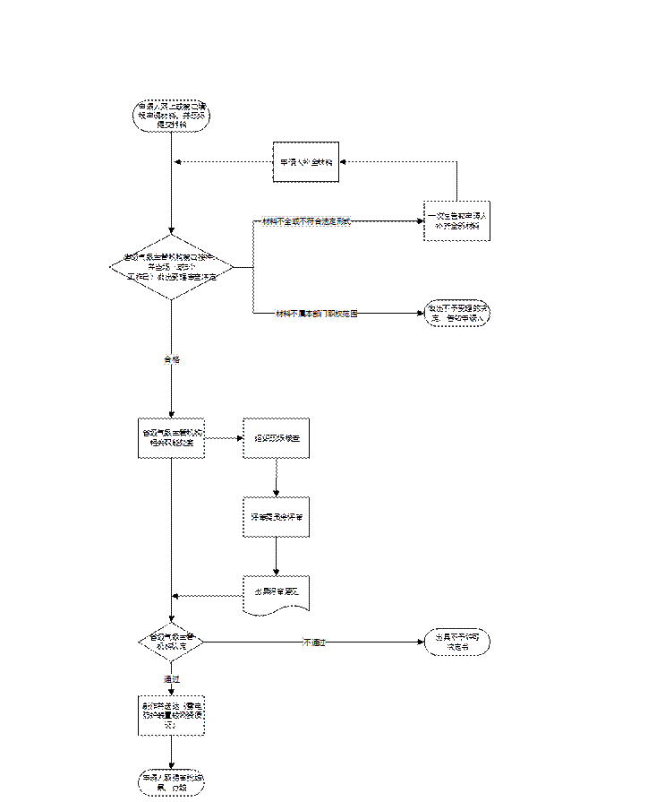
十一、办理方式
（一）新办
办理程序：一般程序，包括申请、受理、评审、认定、证件制作与送达、结果公开等。
（二）延续
办理程序：一般程序，包括申请、受理、审查、认定、证件制作与送达、结果公开等。
（三）依申请变更
办理程序：一般程序，包括申请、受理、审查、核定、证件制作与送达、结果公开等。
（四）补证
办理程序：一般程序，包括申请、受理、审查、核定、证件制作与送达、结果公开等。
（五）依申请注销
办理程序：一般程序，包括申请、受理、审查、决定、结果公开等。
十二、审批时限
省、自治区、直辖市气象主管机构受理后，应当委托防雷工程专业资质评审委员会组织评审。省、自治区、直辖市气象主管机构应当自受理行政许可申请之日起二十个工作日内作出认定。
备注：评审所需时间不计入许可审查时限。
十三、审批收费依据及标准
审批不收费
十四、审批结果
颁发资质证书：《雷电防护装置检测资质证》
十五、结果送达
作出行政许可决定后，许可单位应在3个工作日内，通过电话和网站公示方式告知服务对象，并通过现场领取或邮寄方式将证件送达申请人。
十六、申请人权利和义务
（一）依据《中华人民共和国行政许可法》等法律法规，申请人依法享有以下权利：
1.依法享有获得《雷电防护装置检测资质证》的权利；
2.审批事项办理情况的知情权；
3.省、自治区、直辖市气象主管机构在作出不予行政许可决定时，申请人依法享有要求听证、复议的权利；
4. 对雷电防护装置检测单位认定发放和管理过程中的违法行为进行举报。
（二）依据《中华人民共和国行政许可法》等法律法规，申请人依法履行以下义务：
1.如实向受理机构提交申请材料和反映真实情况；
2.对申请材料的真实性、完整性等负责。
3.配合气象主管机构工作，接受现场检查。
十七、咨询途径
（一）窗口咨询
省、自治区、直辖市气象行政审批服务窗口
（二）电话咨询
由各省、自治区、直辖市气象主管机构公布
（三）网上咨询
中国气象局行政审批网上平台或各省、自治区、直辖市气象主管机构公布的相应渠道
十八、监督和投诉渠道
由各省、自治区、直辖市气象主管机构公布的相应渠道
十九、办公地址和时间
（一）办公地址
省、自治区、直辖市气象行政审批服务窗口或具有相应职能的政府综合服务窗口
（二）办公时间
按照当地政府时间要求
二十、公开查询
自受理之日起5个工作日后，可通过中国气象局行政审批网上平台或各省、自治区、直辖市气象主管机构公布的相应渠道查询办理情况。
二十一、常见错误及问题
（一）资质申请时间要求？
国家法定工作日。
（二）是否需要提供已完成防雷装置检测项目相关材料？
首次申请不需要提供相关材料。延续申请需提交近三年年度报告、防雷装置检测项目表及相关材料，近三年内开展的防雷装置检测项目不少于三百个，且未因检测质量问题引发事故。
（三）申请人提交补正材料有时间限制吗？
经办人审查过程中发现申请材料不齐全的，向申请人发补正通知书，申请人须在五个工作日内补齐全部申请材料。申请人逾期未补齐的，受理机构终止本次行政许可。
（四）对人员有何要求？
从事防雷装置检测工作的人员应当取得《防雷装置检测资格证》。申请甲级单位应具有与承担业务相适应的防雷装置检测专业技术人员，其中具有高级技术职称的不少于二名，具有中级技术职称的不少于六名；技术负责人应当具有高级技术职称，从事防雷装置检测工作五年以上，并具备相应资质等级要求的防雷装置检测专业知识和能力。申请乙级单位应具有与承担业务相适应的防雷装置检测专业技术人员，其中具有高级技术职称的不少于一名，具有中级技术职称的不少于三名；技术负责人应当具有高级技术职称，从事防雷装置检测等工作三年以上，并具备相应资质等级要求的防雷装置检测专业知识和能力。

